国家标准《橡胶或塑料涂覆织物 接缝耐静载剪切性能测试方法》
编制说明

一、工作简况
根据《国家标准委关于下达2014年第二批国家标准制修订计划的通知》（国标委综合【2014】89号）的要求，由中国人民解放军总后勤部油料研究所、北京五洲燕阳特种纺织品有限公司、凯迪西北橡胶有限公司、沈阳橡胶研究设计院有限公司承担《橡胶或塑料涂覆织物 接缝耐静载剪切性能测试方法》推荐性国家标准制定任务（计划编号：20142669-T-606）。该标准的制定主要参照GJB 4219A-2013《25m³、50m³和100m³储油囊规范》附录B和ASTM D 751-06：《Standard Test Methods for Coated Fabric》（涂覆织物标准测试方法）第80-第83条。
按照国家标准制订的工作程序，接到任务后迅速成立了以中国人民解放军总后勤部油料研究所为主的标准制定小组。首先对ASTM D 751-06的相关章节进行了翻译和理解，对国家军用标准GJB 4219A-2013附录B进行了认真分析。按上述标准进行了验证试验，熟悉了试验操作规程，在此基础上，起草形成了本标准的征求意见稿。
本标准主要起草单位为中国人民解放军总后勤部油料研究所，该单位是国内橡胶或塑料涂覆织物的主要研究单位，在研制储油囊、运油囊等相关产品时需对接缝进行耐静载剪切性能测试，挂靠于该研究所的中国人民解放军油料及油料装备检测试验中心拥有高低温电子拉力机、弹性材料蠕变测试仪、防爆烘箱、冷冻箱等设备仪器，能够对接缝高低温下及浸油状态下的耐静载剪切性能进行测试。本标准的主要起草人为该所高级工程师杨建雄，该同志长期从事橡胶及塑料涂覆制品的研究和试验、测试工作。该同志负责起草了多项涂覆织物方面的国家标准和国家军用规范，包括GB/T 30314-2013《橡胶或塑料涂覆织物 耐磨性的测定 泰伯法》，GB/T 31064-2014《橡胶或塑料涂覆织物 抗刺穿性测试方法》、GJB 4219A-2013《25m³、50m³和100m³储油囊规范》等，有良好的国家标准和国家军用标准起草基础。
北京五洲燕阳特种纺织品有限公司、凯迪西北橡胶有限公司、沈阳橡胶研究设计院有限公司等是国内橡胶涂覆织物的主要生产商，诸多产品需要进行接缝耐静载剪切性能测试，可验证本测试方法的合理性。
二、标准编制原则和标准主要内容的确定
本标准按照GB/T 1.1-2009要求起草。
1、标准编制原则
橡胶或塑料涂覆制品是橡胶或塑料制品中的一大类，品种繁多，典型的如储水囊、储油囊、充气船、橡胶水坝、热气球、降落伞等，这些产品多在张力下使用。涂覆制品是由多幅涂覆织物粘接而成，粘接工艺有粘接剂冷粘、硫化、热风焊接、高频热接等，粘接过程中操作不到位或工艺不合适都会形成接缝处出现粘接不实、粘接剂失效、接缝中空夹气夹杂等现象，这些缺陷可能无法在接缝拉伸等测试中体现出来，但在长期使用时会导致产品失效。另外，涂覆织物本身也是由胶层与增强层通过底涂粘合剂连为一体，底涂粘合剂的失效或低强度易导致涂覆织物层间粘合强度低，使得使用过程中由于增强层与胶层的弹性模量不一致出现分层现象，进一步导致产品出现接缝开裂。因此，对接缝在使用过程中是否会产生分离、增强层变形、滑移等应进行事前测试。本测试方法用于该性能指标的测试评价。
本标准以国际先进标准为依据，综合考虑国内现状，使该测试方法的可操作性更强，应用范围更广，测试结果更接近实际。标准起草以ASTM D751中的“接缝静载强度”为主要参考依据，同时兼顾MIL-PRF-32233等标准，对高温浸液条件下的静载滑移测试给出指导意见。
2、国外相关标准的分析
美军在MIL-PRF-32233：Performance Specification ，Tanks，Collapsible，3000、10000、20000、50000 and 210000 US Gallons，Fuel（美军规范：3000、10000、20000、50000、210000加仑储油囊技术规范）中提出，需对储油囊接缝进行耐静载剪切性能测试，其测试方法（第4.5.2.8 条seam dead load shear resistance（接缝耐静载剪切性能））描述如下：
4.5.2.8 接缝耐静载剪切性能
测试试样应为1.00±0.02in宽（平行于接缝）、每边不少于3.00in长（垂直于接缝），方便悬挂重物。在接缝每边应加以标记，便于观察或测量接缝滑移。每个试样应施加储油囊设计拉力2.5倍安全系数的重量，将此试样置于JP-8燃油中，在160±5℉条件下静置70h。……，试样数量为三个，任何一个不通过测试则整个测试为不通过。
ASTM D 751-06：Standard Test Methods for Coated Fabric（美国国家标准：涂覆织物标准测试方法）第80-83条是DEAD LOAD SEAM STRENGTH（接缝静载强度）描述如下：

接缝静载强度
80. 测试仪器
80.1 夹具—用于固定试样的夹具应该是带有很小锯齿的金属抓面，能防止试样从抓面之间滑落或移动。夹具在垂直于加载力的方向上的尺寸应该大于1 in.。
80.2 拉力测试仪—样品被夹在两个夹具之间，并施加一定的负荷并保持规定时间的一种机械装置。
80.3 烘箱—能维持样品温度变化在±2℃。
80.4 仪器功率偏差不能超过负荷的±1%。
81. 试样
81.1 试样宽25±0.5mm（平行于接缝），长不小于76mm（垂直于接缝）。裁样时，保证两个样品在受力方向上不是出于同一纱线。
82. 过程
82.1 把样品放置在夹具中，使接缝位于两夹具的中心，接缝边缘与夹具的距离不超过1in.。根据规定，在一定温度下加载一个持续恒定力，保持一定时间。（如果规定要求在一个升高温度下进行测试，必须给试样在特定的温度下施加一个持续恒定的拉力。）
82.2 若试样在拉伸过程中发生滑落、撕破和断裂，重新调整样品夹具；当试样发生断裂或撕破时，使用一个新的试样进行测试；有些材料伸长能力可能会超过仪器伸长范围，如果重新调整夹具中的试样仍不能适合一种拉力，则考虑这些材料不适合本方法；测试结束后，假如接缝有滑移或分离、或接缝处的增强层发生改变，则认为实验失败。每个样品需有三个试样。
83. 报告
83.1 定负荷接缝拉伸强度只报告通过或未通过，报告中指明负荷大小、温度、持续时间和接缝宽度。任一个试样未通过，整个实验就算失败。
该两标准对试样规格尺寸的描述是一致的，测试程序是相同的。不同点是ASTM D751-06不允许出现滑移、分离、增强层改变等现象，结果判定只有通过或不通过，MIL-PRF-32233允许接缝出现滑移，但滑移量不超出产品规定即可。对于滑移量的测定，建议在不撤走外力的条件下测量。
本标准起草时，项目组认为，如果涂覆织物的胶层为热塑性材料，在高温下接缝可能会出现滑移现象，这种滑移可能在短时间内不会导致接缝分离，但长时间使用时会因蠕变而导致产品失效，因此，有必要根据产品使用要求进行滑移量测定，以预测接缝在实际使用过程中产生分离需要的时间。
3、国内相关标准的分析
GJB 4219A-2013《25m³、50m³和100m³储油囊规范》等在内压作用下使用涂覆制品是接缝受到静载剪切影响的典型产品。该规范参照美军MIL-PRF-32233提出了接缝耐静载剪切性能测试方法，作为附录列于规范中。
4、标准主要内容的确定
本标准为首次制订，主要依据ASTM D751-06中的80-83条（接缝静载强度），规定了适用范围、测试设备、试样尺寸及制样方法、测试前的调节、测试程序、测试结果、测试报告等内容。与ASTM D 751-06相比，主要增加了试样调节、接缝滑移量测试方法及结果判定两部分内容，增加了接缝滑移量标记图示。与MIL-PRF-32233相比，增加了接缝滑移量标记，图示法表达了滑移量计算方法，避免检测过程中与接缝整体拉伸变形量混淆。
三、主要验证试验
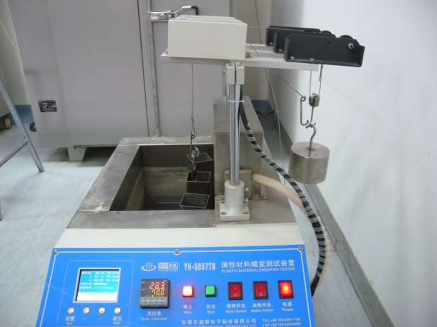
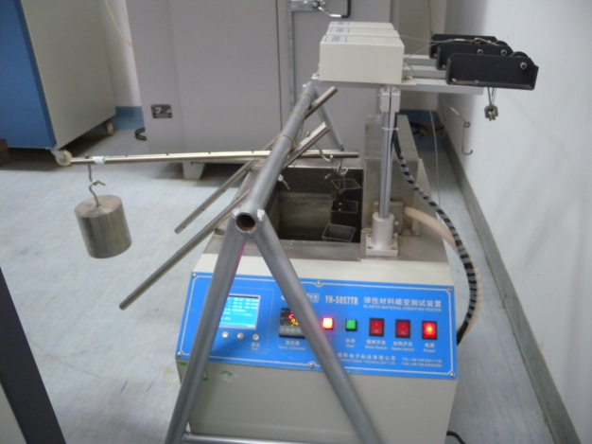
项目组分别使用杠杆组、滑轮组、高低温拉力机按该标准的规定进行了验证，考察了不同人员对该标准理解的统一性、标准规定方法的可操作性、利用不同设备进行同一检测时的结果再现性。验证见图1-图3所示。
图1 杠杆原理施加静载 图2 滑轮原理施加静载

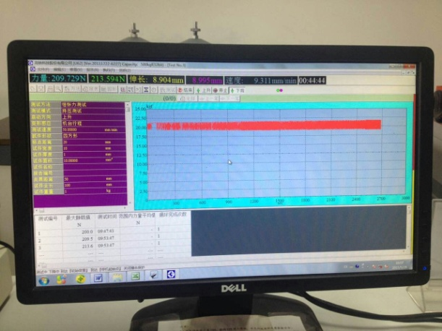
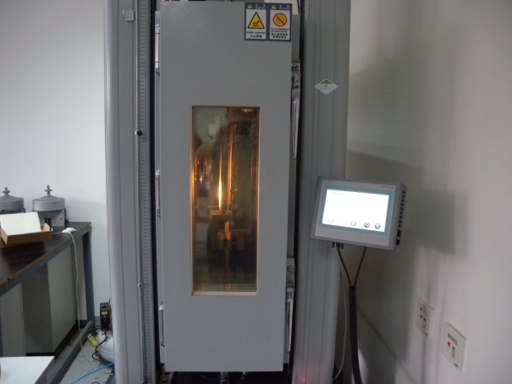
图3 利用高低温拉力机施加静载
验证试验描述如下：
样品名称：聚氨酯储油囊接缝，该涂覆织物采用方平组织结构的聚酯纤维织物为增强层，内外涂覆热塑性聚氨酯弹性体，接缝采用高频热合成型；
样品规格：接缝宽度30mm，样品宽度25mm，样品长度200mm（从接缝边缘各向外延伸不小于75mm）；
样品来源：北京五洲燕阳特种纺织品有限公司；
测试条件：静载力200N，测试温度70℃，持续时间8h；
测试项目：是否存在滑脱现象，如无滑脱，是否存在滑移现象，滑移量多少；
测试地点：中国人民解放军油料及油料装备检测试验中心；
测试设备：高低温电子拉力机、弹性材料抗蠕变测试仪；
恒力施加方法：杠杆法、滑轮组法、恒力拉伸法；
验证试验时间：2015年5月；
测试结果：见表1。
表1 利用三种设备进行的验证试验结果对比
测试设备 | 恒力拉力机 | 滑轮组 | 杠杆组
施加力值大小 | 显示力值200N | 200N挂码 | 1:5杠杆，40N挂码
是否存在滑脱现象 | 不存在 | 不存在 | 不存在
滑移量 | 无滑移 | 无滑移 | 无滑移
四、采用国际标准的程度
主要参照了ASTM D 751第80-83条和MIL-PRF-32233相关条款。
五、与有关现行法律、法规和强制性国家标准的关系
与本标准内容相近的国内试验方法为GJB 4219A-2013《25m³、50m³和100m³储油囊规范》附录B。本标准是对该试验方法的拓展和细化，
六、重大分歧意见的处理经过和依据
无
七、标准作为强制性标准或推荐性标准的建议
建议本标准作为推荐性国家标准。
八、贯彻国家标准的要求和措施建议
无
九、废止现行有关标准的建议
无
十、其他应予以说明的事项
无

标准编制组

2015年5月20日

